**Дата: 14.01.2025 Фізична культура Клас: 4-Б Вчитель: Таран Н.В.**

**Тема: Інструктаж з БЖД. Організаційні вправи , загальнорозвивальні вправи. Різновиди ходьби. Різновиди бігу. Лазіння по похилій гімнастичній стінці з вантажем на голові. Рухлива гра «Кружилиха».**

**Завдання уроку**

1. Сприяти розвитку різновидів ходьби, бігу.

2. Вдосконалювати техніку виконання організаційних та загально розвивальних вправ.

3. Сприяти вдосконаленню навичок лазіння по похилій гімнастичній стінці з вантажем на голові.

4. Виховувати дисциплінованість.

**Хід уроку**

**1.Пригадайте правила техніки безпеки під час занять фізкультурою:**

[**https://www.youtube.com/watch?v=Cp6JmkqCQfI&amp;t=91s**](https://www.youtube.com/watch?v=Cp6JmkqCQfI&amp;t=91s)

**2. Організаційні вправи та загальнорозвивальні вправи:**

**- Комплекс ЗРВ з гімнастичною палицею за покликанням:**

[**https://www.youtube.com/watch?v=cc7KFyOnMtM**](https://www.youtube.com/watch?v=cc7KFyOnMtM)

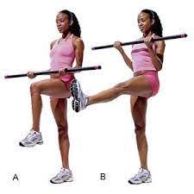

**- Сід  на п’ятах, руки за голову.**

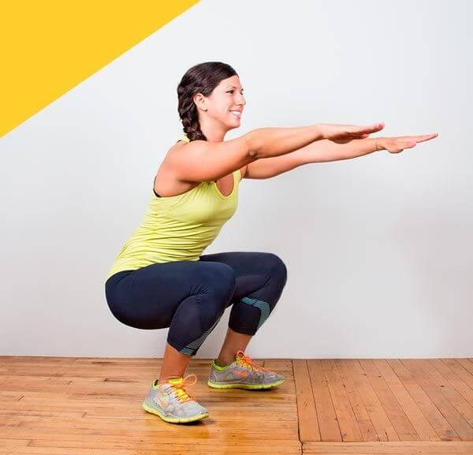

**3. Різновиди ходьби:**

**-** ходьба звичайна (10 с);

- ходьба на носках, руки вгору (15 с);

- ходьба на п’ятах, руки за голову (15с);

- ходьба «як чапля», високо піднімаючи коліна, руки в сторони (10 с);

- ходьба звичайна (10 с).

**4. Різновиди бігу :**

[**https://www.youtube.com/watch?v=quNOdv09vCI**](https://www.youtube.com/watch?v=quNOdv09vCI)

### **5. Лазіння по похилій гімнастичній стінці з вантажем на голові:**

[**https://www.youtube.com/watch?v=T7L3v7wmioI**](https://www.youtube.com/watch?v=T7L3v7wmioI)

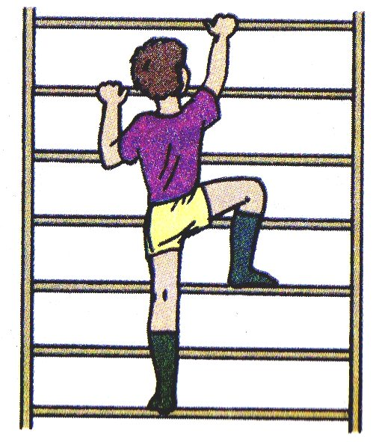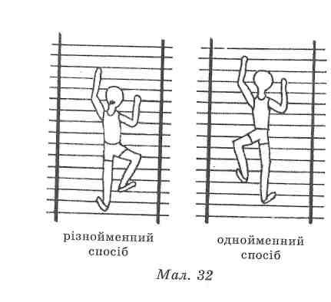

**6. Рухлива гра «Кружилиха»**

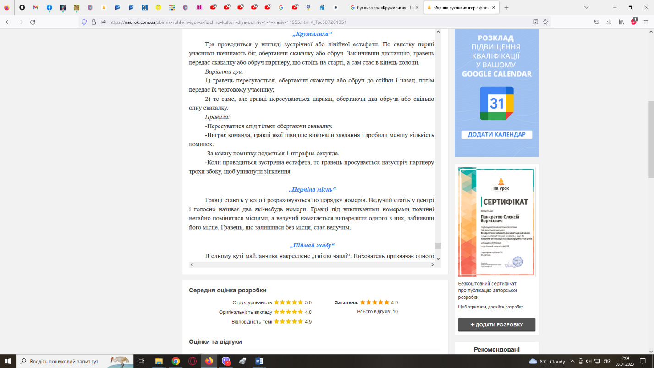**Правила гри**

**7. Руханка**

[**https://www.youtube.com/watch?v=oXiEnn8ZrKY**](https://www.youtube.com/watch?v=oXiEnn8ZrKY)

***Бажаю гарного настрою та міцного здоров’я!!!***